FRANÇAIS
Fiche d’information – Fourniture de fer à béton de haute qualité + Nos produits
Interface commerciale COTI – Production d’origine algérienne
1. Notre profil
• Statut : Interface commerciale et coordination des approvisionnements industriels. COTI n’est pas le fabricant.
• Origine de fabrication : Algérie ; produits issus d’un complexe sidérurgique intégré.
• Capacité industrielle : 2 millions de tonnes par an de produits longs, dont 1,5 million de tonnes de fers à béton et 0,5 million de tonnes de fil machine. Il s’agit de capacités installées annoncées, et non d’un volume annuel effectivement produit ni d’un stock réservé à COTI.
• Visites : COTI est disponible pour organiser votre accueil sur place à l’usine, pour une vérification, une visite technique ou un entretien commercial, sur rendez-vous et sous réserve de l’accord du site.
2. Gamme de produits
Fers à béton (ronds à béton) – Barres droites
• Nuances : Aciers de classe 500 MPa ; B500B / B500C ou autre nuance documentée selon le marché, la norme et l’offre confirmée.
• Diamètres : 8, 10, 12, 14, 16, 20, 25, 32 et 40 mm. Diamètres spéciaux entre 8 et 40 mm : étude sur demande.
• Longueur : 12 m (+100 mm / −0). Certaines dimensions jusqu’à 18 m : sur demande et après confirmation.
• Poids par faisceau : Environ 2 tonnes pour une longueur de 12 m ; faisceaux de 3 tonnes sur demande.
• Conditionnement : Compact, avec 5 double-liens en fil d’acier de 7 mm pour la longueur standard, adaptable à la commande.
Rouleaux / Coils – Fil machine
• Diamètres : 5,5 à 14 mm ; dimensions et incréments spéciaux à confirmer sur demande.
• Poids par coil : Environ 2 tonnes.
• Dimensions : Diamètre intérieur 800–850 mm ; extérieur 1 200–1 250 mm ; hauteur maximale 2 000 mm.
• Conditionnement : Compact, avec 4 liens en fil d’acier de 7 mm, simples ou doubles selon taille et destination.
• Ronds à béton en coils : Également étudiés sur demande. Diamètre, nuance, norme et certificat applicables à confirmer avant commande.

3. Certifications et conformité
Les certificats du fabricant et les documents de conformité sont communiqués uniquement après une demande adressée à COTI. Les versions à jour, leur périmètre et leur validité doivent être vérifiés pour chaque produit et marché de destination. Il ne s’agit pas de certifications détenues par COTI.
• CARES – Royaume-Uni : Documents relatifs notamment aux barres B500B, BS 4449, et aux produits de fil machine relevant de BS 4482, selon le périmètre de la référence proposée. Disponibles sur demande.
• GlobeCert – Finlande / Scandinavie : Dossier de type relatif aux barres de 8 à 40 mm et aux exigences SFS 1300.
• Kiwa – Allemagne : Dossier de conformité relatif aux barres d’armature selon DIN 488.
• ZETOM / documents nationaux : Justificatifs selon le produit et le marché, dont la Pologne ; documents de conformité pour la Roumanie étudiés sur demande.
Caractéristiques mécaniques et traçabilité
• Limite d’élasticité : ≥ 500 MPa pour les nuances B500 visées ; à confirmer sur le certificat du lot.
• Ductilité et rapport traction / élasticité : Exigences selon la nuance et la norme. Le dossier GlobeCert fourni mentionne une ductilité ≥ 7,5 % et un rapport ≥ 1,15 pour son périmètre.
• Soudabilité et pliage : Conformité selon la norme du produit et les essais applicables, et non garantie indifférenciée pour toutes les références.
• Traçabilité : Identification par coulée et par lot ; certificat matière et résultats d’essais selon la commande.
4. Avantages pour vos approvisionnements
• Approvisionnement coordonné : Un interlocuteur COTI pour le besoin, l’offre, les documents et le suivi de livraison.
• Qualité documentée : Vérification de la nuance, de la norme et du dossier qualité de la référence proposée.
• Flexibilité : Étude des volumes, diamètres, longueurs et conditionnements.
• Logistique internationale : Organisation des livraisons et étude des conditions FOB / CIF selon destination et offre.
• Transparence : Visite d’usine et inspection à convenir avant engagement.
5. Prochaines étapes
Pour une offre, indiquez les produits, nuances, normes, diamètres, longueurs, volumes, délais, port de destination et conditions commerciales souhaitées (FOB / CIF). COTI coordonne une proposition adaptée, sous réserve de disponibilité et de validation technique.
6. Documents disponibles
Fiches techniques détaillées, certificats fabricant en cours de validité, certificats matière / rapports d’essais et documents d’inspection : disponibles sur demande. Les certificats originaux ne sont pas publiés ni rebaptisés au nom de COTI.
Spécifications indicatives issues du dossier transmis. Nuance, dimensions, disponibilité, documents et modalités à confirmer dans l’offre. Aucun stock ni mandat exclusif n’est présumé.

Nos produits – Matières premières et produits complémentaires
Fer à béton
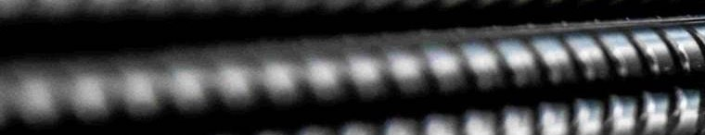
Barres d’armature pour ouvrages en béton. Gamme 8–40 mm ; longueur standard 12 m.
Fil machine
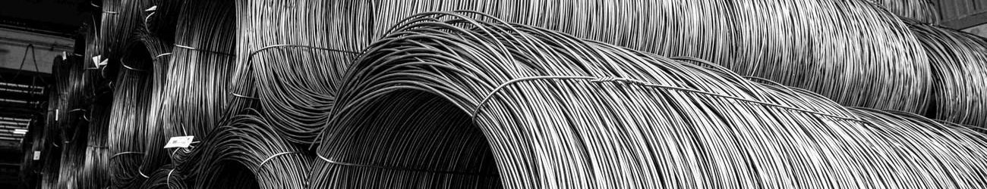
Couronnes destinées notamment à la transformation et au tréfilage. Gamme 5,5–14 mm.
Billettes d’acier
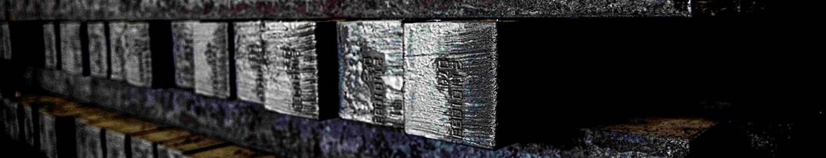
Demi-produits pour laminage. Le dossier transmis décrit une référence B500WR, section 150 × 150 mm et longueur 12 m ±30 mm ; spécification actuelle et disponibilité export à confirmer.
Photographies réelles de produits issues du dossier de présentation transmis et de sa documentation produit. Elles ne représentent pas des installations appartenant à COTI.

Nos produits – Matières premières et produits complémentaires
Fer préréduit – DRI / CDRI
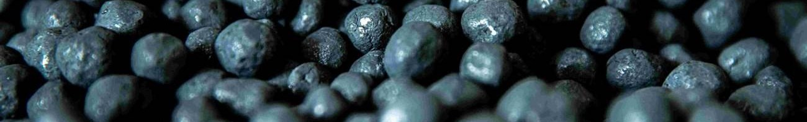
Matière première sous forme de pellets pour fabrication d’acier. Le dossier mentionne notamment Fe total ≥ 89,50 %, Fe métallique ≥ 84,20 %, métallisation ≥ 94 % et carbone 1,50–2,50 %. Chaque lot et sa disponibilité à l’export sont à confirmer.
Chaux calcinée & dololime
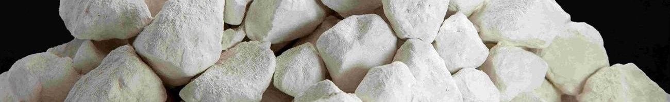
Produits utilisés comme fondants dans l’élaboration de l’acier. Le dossier décrit une capacité combinée de 280 000 t/an principalement destinée à la consommation interne du site ; aucune disponibilité commerciale à l’export n’est présumée.
Le DRI peut se réoxyder et réagir avec l’eau avec dégagement de chaleur. Toute fourniture nécessite une fiche de sécurité, un conditionnement et une procédure de transport adaptés. COTI coordonne les exigences avec les intervenants qualifiés.
De la matière première au produit livré
Fer préréduit → élaboration au four électrique à arc → affinage en poche → coulée continue de billettes → laminage à chaud → barres ou couronnes → contrôles → identification et conditionnement → livraison. Le périmètre exact dépend du produit et de la commande.
Pourquoi l’acier est essentiel aux projets d’énergie
Les sites pétroliers et gaziers, centrales électriques, installations de renouvelables et unités d’hydrogène mobilisent de l’acier pour leurs fondations, ouvrages en béton armé, bâtiments et infrastructures. Les fers à béton présentés ici sont destinés au renforcement du béton ; ils ne remplacent pas les tubes, appareils sous pression ou aciers spéciaux soumis à d’autres spécifications.
Visite d’usine, vérification ou entretien
COTI est disponible pour organiser votre accueil à l’usine en Algérie : revue technique, inspection des produits, vérification du dossier qualité ou réunion commerciale. Les visites se préparent sur rendez-vous, avec autorisation du site, exigences de sécurité et confidentialité applicables.

